NAVIGAŢIE
ENUNŢ:
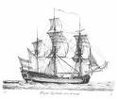
Prin navigaţia unei corăbii pe mare vom înţelege cursul acestei corăbii. Vom schimba cursul unei corăbii, prin variaţia unghiului faţă de direcţia anterioară. La variaţia cursului cu un unghi pozitiv, direcţia corăbiei se va schimba cu U grade în sens contrar mişcării acelor de ceas, - pentru unghi negativ – direcţia corăbiei se va schimba cu U grade în sensul mişcării acelor de ceas.
U>0
U<0

CERINŢĂ:
Cunoscîndu-se cursul curent X (unghiul iniţial de navigare), determinaţi cursul corabiei dacă direcţia de navigare se va modifica cu U grade.
INTRARE: fişierul text NAVIG.IN conţine pe prima linie numerele naturale X şi U, separate prin spaţiu.
IEŞIRE: fişierul text NAVIG.OUT conţine pe prima linie un număr care semnifică cursul corabiei după schimbarea direcţiei de navigare.
DE EXEMPLU:
NAVIG.IN | NAVIG.OUT
359 12 | 11
RESTRICŢII:
0≤X≤360
|U|≤360
fişierul sursă va avea numele: NAVIG.PAS
NOTĂ: în lipsa deprinderilor de lucru cu fişiere, datele de intrare se vor citi de la tastaturtă, iar datele de ieşire vor fi afişate pe ecran în ordinea prevăzută de condiţiile problemei.
EVALUARE
Problema va fi testată cu 5 fişiere de intrare. Pentru fiecare răspuns corect – 20 puncte
TOTAL:100 puncte
AMFITEATRU
ENUNŢ:
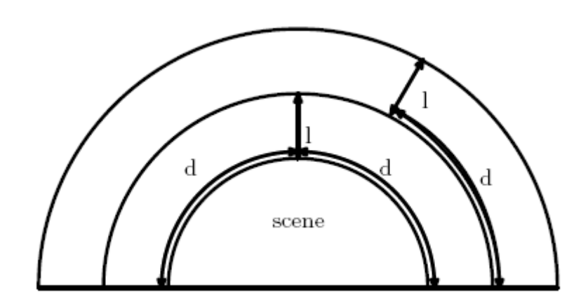
După cum se ştie grecii antici construiau amfiteatre. Amfiteatrul este o construcţie sub formă de semicerc de raza R(metri). Un semicerc de raza A (metri) , unde A<R, cu acelaş centru, se numeşte scenă. Restul spaţiului, din faţa scenei, este rezervat pentru locurile spectatorilor.
R
D
L
D
D
L
A
Locurile spectatorilor sunt aranjate în semiinele cu acelaş centru ca şi scena. Un spectator ocupă în lăţime D cm iar în spate L cm. Locurile sunt aranjate unul lîngă altul, fără loc liber între ele.
CERINŢĂ:
Determinaţi numărul maxim de locuri posibile în acest amfiteatru.
INTRARE: fişierul text ATEATRU.IN conţine pe prima linie numerele naturale R,A,L şi D, separate prin spaţiu.
IEŞIRE: fişierul text ATEATRU.OUT conţine pe prima linie numărul de locuri.
DE EXEMPLU:
ATEATRU.IN | ATEATRU.OUT
100 10 200 100 | 7611
RESTRICŢII:
1≤R,L,A,D≤1000
în calcule se va utiliza în calitate de π constanta pi predefinită în mediul Turbo Pascal.
fişierul sursă va avea numele: ATEATRU.PAS
NOTĂ: în lipsa deprinderilor de lucru cu fişiere, datele de intrare se vor citi de la tastaturtă, iar datele de ieşire vor fi afişate pe ecran în ordinea prevăzută de condiţiile problemei.
EVALUARE
Problema va fi testată cu 5 fişiere de intrare. Pentru fiecare răspuns corect – 20 puncte
TOTAL:100 puncte
NUMERE
ENUNŢ:
Se consideră şirul de numere naturale a₁, a₂, ..., a_{n}.
CERINŢĂ:
Selectaţi cît mai multe numere consecutive din acest şir, suma cărora este divizibilă prin numărul natural K.
INTRARE: fişierul text NUMERE.IN conţine pe prima linie numerele naturale N şi K, separate prin spaţiu. Pe următoarea linie se conţin N numere naturale, separate prin spaţiu.
IEŞIRE: fişierul text NUMERE.OUT conţine pe prima linie 2 numere, care conţin indicii primului şi ultimului element al subşirului de numere suma cărora se divide prin K. În situaţia când aşa subşir nu este, în fişierul de ieşire se va scrie NO SOLUTION.
DE EXEMPLU:
NUMERE.IN | NUMERE.OUT
8 3  1 8 4 5 9 3 2 5 | 2 8
RESTRICŢII:
1≤K<N≤10⁵
0≤a_{i}≤10⁹, pentru i=1,2,3,.., 10⁵
fişierul sursă va avea numele: NUMERE.PAS
NOTĂ: în lipsa deprinderilor de lucru cu fişiere, datele de intrare se vor citi de la tastaturtă, iar datele de ieşire vor fi afişate pe ecran în ordinea prevăzută de condiţiile problemei.
EVALUARE
Problema va fi testată cu 5 fişiere de intrare. Pentru fiecare răspuns corect – 20 puncte
TOTAL:100 puncte

